

Escuela Normal de Educación Preescolar

Curso: Estudio del mundo natural

Prof. Silvia Erika Sagahon Solís

1. B

Integrantes:

Paola Dávila Peña #5

Rosa María Sánchez García #26

Máyela Abigail Moncada Cadena #15

Alma Cristina Olvera Rodríguez #20

Saltillo Coahuila 30/11/2019.

¿Qué es una secuencia didáctica?

* Se entiende por secuencia didáctica una serie ordenada de actividades, relacionadas entre sí. Esta serie de actividades, que pretende señalar un conjunto determinado de contenidos, puede constituir una tarea, una lección completa o una parte de esta.

¿Qué es la modelización?

* Es una concepción muy amplia, incluye en una gran variedad de construcciones teóricas para resolver problemas científicos, según el contexto donde se inscriban también adquieren significados diferentes.

Definir un problema o un propósito que justifique la necesidad de un modelo.

Se ajustan los resultados a las predicciones.

Poner a prueba el modelo mediante experimentos o experiencias.

Construir un modelo y expresarlo con distintos lenguajes posibles.

Elegir signos, códigos y un lenguaje de representación que permita comprender el fenómeno u objeto.

Disponer experiencia sobre lo que se quiere modelizar.

**Mundo natural**

**Exploración de la naturaleza**

**Aprendizaje esperado:** Describe y explica las características comunes que identifica entre seres vivos y elementos que observa en la naturaleza.

**Actividad**

**El primer paso** es preguntas a los niños ¿qué animales conoce?, ¿tienen mascotas?, ¿Qué animales podemos observar en el jardín de la escuela? Etc.

**El segundo pasó:** Seria salir al patio de la escuela a observar los insectos que hay ahí como: los gusanos, las lombrices, las hormigas, y también alguna paloma y quizá se pueda observar diferentes animales como un perro o un gato.

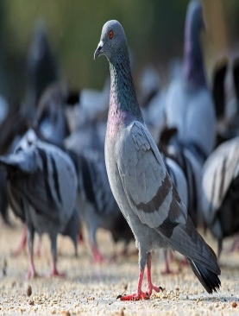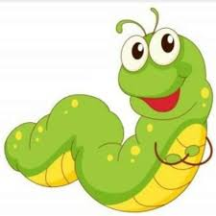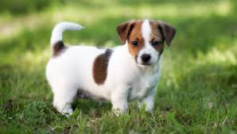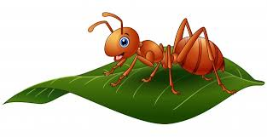

**El tercer paso**: Que los niños comenten las características que observa en cada uno de los animales/insectos vistos, las diferencias que tienen como las patas, que uno vuela, que uno se arrastra, que cree que comen, donde viven y todas sus predicciones que tengan sobre cada uno.

Por último, se podría poner un video animado que explique la vida de cada animal, y comentar todo el salón sí estuvieron en lo correcto, lo que aprendieron y cuál de estos fue su favorito.

**Competencias:** Observa características relevantes de elementos del medio, distingue semejanzas y diferencias y los describe con sus propias palabras.

**Rol del maestro:** Proporcionar al grupo un ambiente en el que puedan explorar y por ultimo aclarar sus dudas.

**Rol del alumno:** Explorar, analizar, plantear preguntas, crear hipótesis sobre lo observable, distinguir semejanzas y diferencias, familiarizarse con el medio ambiente, apreciar a los animalitos, y describir con sus propias palabras a estos.

**Mundo natural**

**Cuidado de la salud**

**Aprendizaje esperado:** conoce medidas para evitar enfermedades

**Actividad**

Previo a la actividad, prepara carteles sobre la técnica de lavado de manos y cepillo de dientes. Prepara insignias de agente PDI

**Primer paso:** pregúntale a los niños: ¿Por qué es importante lavarse las manos con agua y jabón frecuentemente?, ¿Qué pasa si solo las lavamos con agua?, ¿Por qué es bueno lavarse los dientes después de cada comida? Coméntales que van a ver un video sobre la guerra a los gérmenes. Proyecta el video.

**Segundo paso:** al concluir el video, pregúntales ¿comprendieron todas las palabras? ¿Los gérmenes son buenos para las personas? ¿Con que se puede combatir a los gérmenes en la casa y en la escuela? ¿Cuantas veces hay que lavarse las manos?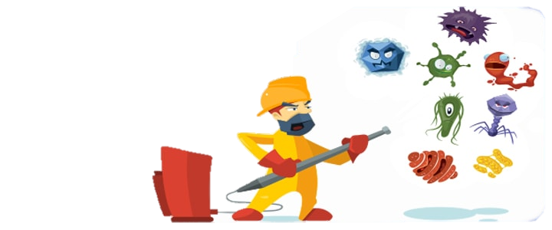

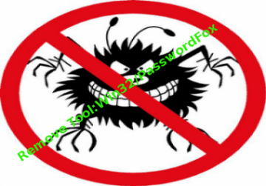 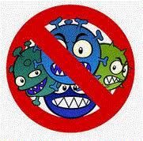

**Tercer paso:** Distribúyeles copias del plato del buen comer, para que inicien su diario. Que inicien dibujando lo que desayunaron, almorzaron o comieron hoy.

**Cuarto paso**: Proyecta el plato del buen comer para que identifiquen los alimentos que consumieron. Si comieron algo que no está en la proyección que lo dibujen fuera del plato. Invítalos a comparar los que dibujaron en su plato del buen comer.

Quinto paso: Cierra la actividad repasando lo que hicieron. Coméntales que el plato del buen comer nos permite orientar lo que comemos para no enfermarnos. Recuérdales cada día que actualicen su diario y reflexionen sobre lo que están comiendo y los beneficios de comer saludable.

**Rol del maestro:** proporcionarles herramientas y plantear preguntas a los niños para que comprendan a lo que se quiere llegar

**Rol del alumno:** jugar, aprender, creatividad y conoce enfermedades

¿Que necesitas?

Cartulina para elaborar escudos PDI, hojas blancas, lápices de colores, video “la guerra de los gérmenes”

**Mundo natural**

**Cuidado de la salud**

**Aprendizaje esperado:** Practica hábitos de higiene personal para mantenerse saludable.

**Actividad: Llámenle a la cruz roja**

Previo a la actividad prepara imágenes en las que se represente algún accidente, por ejemplo: 1) Un niño que se resbalo y cayo en el patio escolar 2) Incendio en la escuela 3) Basura acumulada en la es cuela con roedores 4) Escuela inundada

**Primer paso:** Pregúntale a los niños si han tenido accidentes. Fomenta que dialoguen sobre los accidentes que les han sucedido, que identifiquen las causas y consecuencias de los accidentes y como prevenirlos. Invítalos a elaborar su gorro de la cruz roja.

**Segundo paso:** Organiza cinco equipos. Sortea una imagen por equipo. Pídeles que se organicen para actuar como voluntarios de la Cruz Roja y atender los accidentes de las imágenes que les toco. Dales un tiempo adecuado para que acuerden, monitorea su trabajo y oriéntalos en caso necesario.

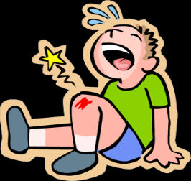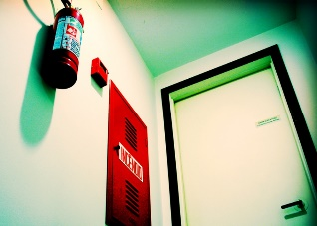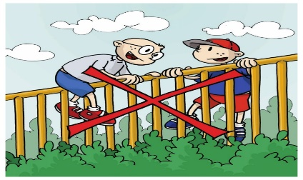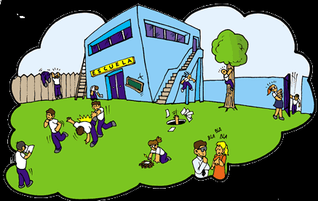

**Tercer paso:** pídeles que compartan al grupo lo que cada equipo decidió hacer en la situación que les correspondió. Pregúntales: ¿Qué harían para prevenir el accidente? ¿Qué tipo de atención deben brindar en caso de que ocurra? ¿Por qué es importante conocer que se debe hacer?

**Cuarto paso:** cierra la actividad coordinados para que reflexionen sobre los factores de riesgo, que identifiquen riesgos en la escuela, casa y calle. Anota en el pizarrón las aportaciones del grupo y organízalas como reglas de seguridad para los alumnos.

**Rol del maestro:** proporcionarles herramientas y plantear preguntas a los niños para que comprendan a lo que se quiere llegar

**Rol del alumno:** jugar, aprender, creatividad y conoce riesgos dentro y fuera de la escuela

**¿Que necesitas?**

Cartulina u hojas blancas, dibujos o logos de la cruz roja, fotografías o dibujos de los ejemplos de riesgo que se darán.

**Cultura y vida social**

**Interacción con el entorno social**

**Aprendizaje esperado:** Reconoce y valora costumbres y tradiciones que se manifiestan en los grupos sociales a los que pertenecen.

**Actividad**

**El primer paso** Explicar sobre las costumbres y tradiciones, donde los niños expresen las costumbres y tradiciones que realizan en su familia y comunidad, como la navidad, fiestas del pueblo, festividades, etc.

**El segundo pasó:** Identificar semejanzas y diferencias en las costumbres y tradiciones de su familia y la de sus compañeros (roles familiares, formas de vida, expresiones lingüísticas, festejos, etc.)

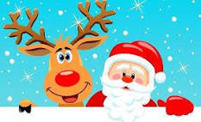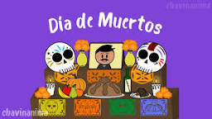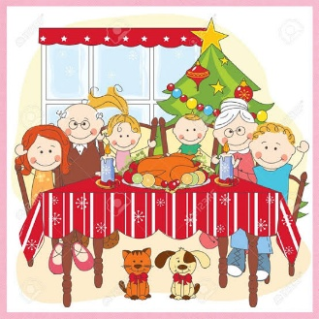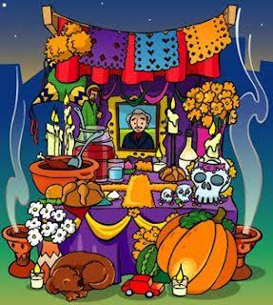**El tercer paso**: Elaborar un dibujo o pintura acerca las costumbres que realizan con su familia y explicarlo.

**Competencias:**  El grupo identifica semejanzas y diferencias entre su cultura familiar de los demás compañeros.

**Rol del maestro:** Proporcionar al grupo información sobre las costumbres y tradiciones que hay a su alrededor y por ultimo aclarar sus dudas.

**Rol del alumno:** El niño comparte el conocimiento que tiene  acerca de sus costumbres familiares y las de su comunidad.

**¿Qué necesitas?** Libros, revistas, enciclopedias, investigación con nuestra familia acerca de su cultura, la de la comunidad y país, cuaderno, hojas, lápiz, colores, gises, acuarelas, etc.